Әлки районында сабан культуралары чәчү башланды.

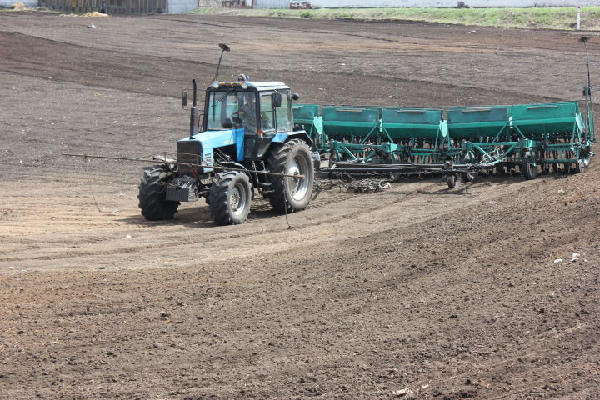
​​​​​​​Узган атна ахырында “Хузангай” һәм “Яшь көч” җәмгыятьләре арпа чәчүгә керештеләр.
Районда арпа культурасы 7 мең гектарга якын мәйданда игеләчәк. Шуның 2854 гектары “Хузангай”га туры килә. Биредә кырларда дүрт агрегат белән хезмәт куялар. Тагын бер чәчү агрегаты күршеләре “Яшь көч”тә эшли.
Бу көннәрдә игенчеләр алдында төп бурыч – кырларда дым каплау, уҗымнарны һәм күпьеллык үләннәрне тукландыру.
Тырмалауга килгәндә, күп хуҗалыкларда бу эш тәүлек әйләнәсе алып барыла. Көн саен 5 мең гектар һәм аннан да күбрәк мәйданда дым каплана. Явым-төшем комачауламаса, бу атнада тырмалау эшләре һәм 23 мең 777 гектар уҗым басуларына аммиак кертү тулысы белән төгәлләнәчәк.
Район авыл хуҗалыгы һәм азык-төлек идарәсе җитәкчесе Роберт Гадиев әйтүенә караганда, игенчеләребез алдында 15 мең 818 гектарда бөртекле культуралар (кукуруздан башка) чәчү бурычы тора. Тагын 22 мең гектарга якын мәйданны көнбагыш, кукуруз билиячәк. Бу техник үсемлекләрне чәчү махсус агрегатлар белән башкарыла. Аларның көнлек эш нормалары да югары түгел. Һава торышы уңай булганда 22 мең гектар мәйданны 16 көндә чәчеп бетерү мөмкинлеге бар икән.
Әлегә район буенча 1 мең гектардан артык мәйданда чәчү башкарылды. Тырмалау, культивация үткәрү, ашлама кертү эшләре төгәлләнгәч, бар техника чәчүгә юнәлтеләчәк. Иң мөһиме, игенчелек өчен ел имин килсен.
21.04.2021 ел

